令和4年度養蜂産業振興会講演会のご案内

新型コロナ感染症のために延期していました養蜂産業振興会の重要な活動である科学的･技術的な情報提供の一環としての令和4年度の講演会（シンポジウム）を東京、名古屋、熊本において次の予定で開催することとしましたのでお知らせいたします。皆様の参加をお待ちしています。非会員の方の参加も歓迎いたします。
東京会場：全国家電会館 令和4年9月27日（火）13：30～
名古屋会場：桜華会館 令和4年9月29日（木）13：30～
熊本会場：くまもと森都心プラザ 令和4年10月4日（火）13：30～
演 題：
- 開催挨拶
代表理事 佐々木正己（玉川大学名誉教授）13:30～13：35 (5分)
- 「小笠原甘露蜂蜜調査から日本における甘露蜂蜜の採蜜の可能性について」
代表理事 佐々木正己（玉川大学名誉教授） 13:35～14：15 (40分)
(休憩) 14:15～14:30（15分）
- 「ミツバチヘギイタダニの生態と時差式ダニトラップによるダニ総合防除」 14：30～16:00（90分）
理事 干場 英弘（元 玉川大学農学部教授）
- 質疑 16：00～16:20（20分）
参加費：
〇 会員は、参加費無料(別途、資料代1,000円)
〇 賛助会員の会社構成員の方は、10名まで参加費無料
(別途、資料代各人1,000円) (名刺の提出をお願いいたします。)
(なお10名を超えた場合、その方からは非会員と同額の参加費等を頂きます.)
〇 非会員の学生の方は、2,000円(参加費1,000円及び資料代1,000円)
(学生証明書の提示をお願いいたします。)
〇 非会員の方は、5,000円（参加費4,000円及び資料代1,000円）
〇 非会員の方で当日入会申込をされる方は、6,000円（本年度会費5,000円及び資料代1,000円)
参加申込：ＦＡＸ：０４２２－５６－９０８６
メール：ysskbee@gmail.com
メールでの場合は、会員名（非会員）と参加会場、住所、連絡先電話番号を記載の上、申込していただくようお願いいたします。なるべくメールでの申し込みを
お願いいたします。
東京 会場： 全国家電会館 令和4年9月27日（火）
名古屋会場： 桜華会館 令和4年9月29日（木）
熊本会場：くまもと森都心プラザ 令和4年10月4日（火）

東京会場 全国家電会館
〒113-0034 東京都文京区湯島3－6－1
TEL: ０３−３８３２−４２９１
交通アクセス
東京メトロ千代田線 湯島駅5番出口 徒歩約5分
東京メトロ銀座線 末広町駅4番出口 徒歩約5分
山手線京浜東北線 御徒町駅 徒歩約10分
総武線中央線及び東京メトロ丸の内線 御茶ノ水駅 徒歩約10分
都営大江戸線及び東京メトロ丸の内線 本郷三丁目駅 徒歩約15分

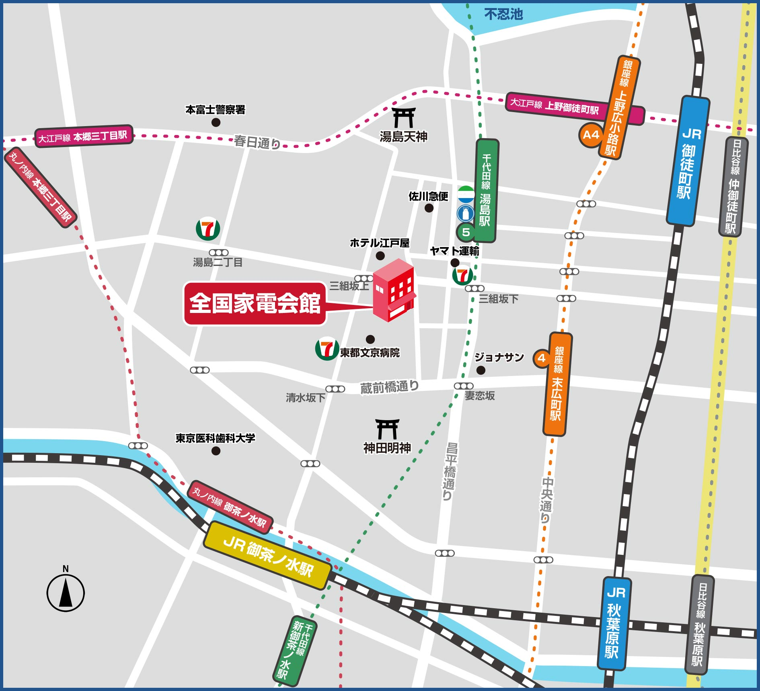

名古屋会場 桜華会館
〒460-0001 名古屋市中区三の丸1丁目7番2号
TEL:０５２－２０１－８０７６

交通アクセス 地下鉄 名城線・・「市役所駅」5番出口より徒歩７～８分程度
桜通線・・「丸の内駅」 4番出口より徒歩15分程度
鶴舞線・・「丸の内駅」１番出口より徒歩10分程度

熊 本 会場： くまもと森都心プラザ
〒860-0047 熊本市西区春日1丁目14番1号
TEL096-355-7400 FAX096-355-7410
ＪＲでお越しの場合：ＪＲ熊本駅白川口（東口）正面
バスでお越しの場合：熊本駅前バス停下車（交通センターからの所要時間約10分）
市電でお越しの場合：熊本市電A系統（田崎橋～健軍町）熊本駅前電停下車
自家用車でお越しの場合：熊本ＩＣより約30分 益城熊本空港ＩＣより約30分

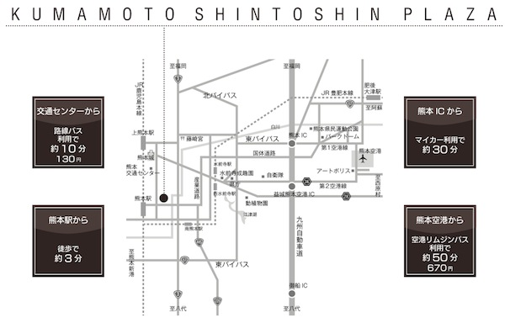

養蜂産業振興会令和4年度講演会
参加申込書
ＦＡＸ：０４２２－５６－９０８６
メール：ysskbee@gmail.com

名古屋講演会 東京講演会 熊本会場
(いずれか○で囲む)
会員 代理出席の方 学生

賛助会員の社員等構成員の方
10、名以内の方
10名を超えた方

非会員

(いずれか○で囲む)

フリガナ
氏名
住所 | 〒
電話
ＦＡＸ
Ｅ－ｍａｉｌ

